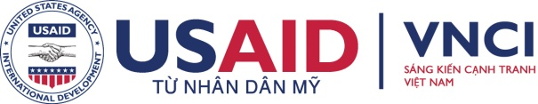

Dự kiến
CHƯƠNG TRÌNH LỄ CÔNG BỐ PCI 2012

Ngày 14 tháng 3 năm 2013
Khách sạn Daewoo Hà Nội

Lễ công bố PCI 2012
Thời gian | Chương trình
8.30 – 9.00 | Tiếp đón và đăng ký đại biểu | Khách sạn Deawoo
9.00 – 9.05 | Giới thiệu chương trình, đại biểu | VCCI – USAID/VNCI
9.05 – 9.10 | Phát biểu khai mạc của đại diện VCCI | Ông Vũ Tiến Lộc, Chủ tịch VCCI
9.10 – 9.15 | Phát biểu của đại diện Đại sứ quán Hoa Kỳ tại Việt Nam | Đại sứ Hoa Kỳ tại Việt Nam
9.15 – 9.45 | Trình bày kết quả chỉ số PCI 2012, cảm nhận của các doanh nghiệp về môi trường kinh doanh Việt Nam năm 2012 từ kết quả điều tra PCI | Ông Đậu Anh Tuấn  Phó Trưởng Ban phụ trách, Ban Pháp chế VCCI
9.45 – 10.05 | Trình bày kết quả điều tra các doanh nghiệp có vốn đầu tư nước ngoài (FDI) trong khảo sát PCI 2012 | Ông Edmund Malesky, PGS.TS, Kinh tế chính trị, Đại học Duke, Hoa Kỳ, Trưởng nhóm nghiên cứu PCI
10.05 – 10.20 | Lễ trao kỷ niệm chương cho các tỉnh xuất sắc trong PCI 2012. | VCCI - USAID/VNCI
10.20 – 10.30 | Phát biểu của đại diện các tỉnh được trao giải
10.30 – 10.50 | Phát biểu của đại điện các hiệp hội doanh nghiệp, các tỉnh tham dự
10.50 – 10.55 | Trao kỷ niệm chương cho Dự án USAID/VNCI
10.55 – 11.00 | Phát biểu bế mạc Lễ Công bố | Ông Vũ Tiến Lộc, Chủ tịch VCCI
11.00 – 11.30 | Trả lời báo chí | Khách sạn Daewoo

